NOME DO PÓS-GRADUANDO

EVITAR ABREVIATURAS, SIGLAS, ADJETIVOS E ACRÔNIMOS NO TÍTULO QUE DEVERÁ REFLETIR O CONTEÚDO: título com um máximo de 14 palavras

Dissertação ou Tese apresentada à Universidade de Franca, como exigência para obtenção do título de Mestre ou Doutor em Promoção de Saúde.

Orientadora: Profa. Dra. Ana Maria da Silva

Coorientador: Prof. Dr. José Antônio Gomes

FRANCA
2022

Catalogação na fonte – Biblioteca Central da Universidade de Franca
(verso da capa)

(Consultar a Secretaria Acadêmica)

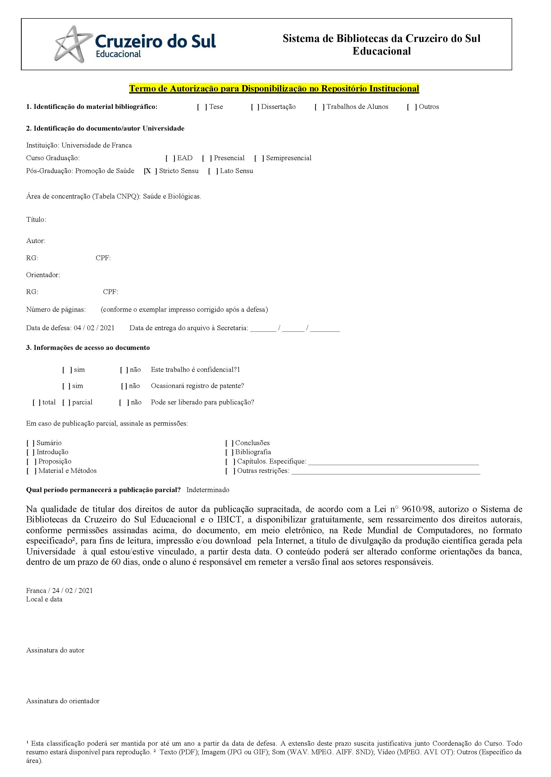
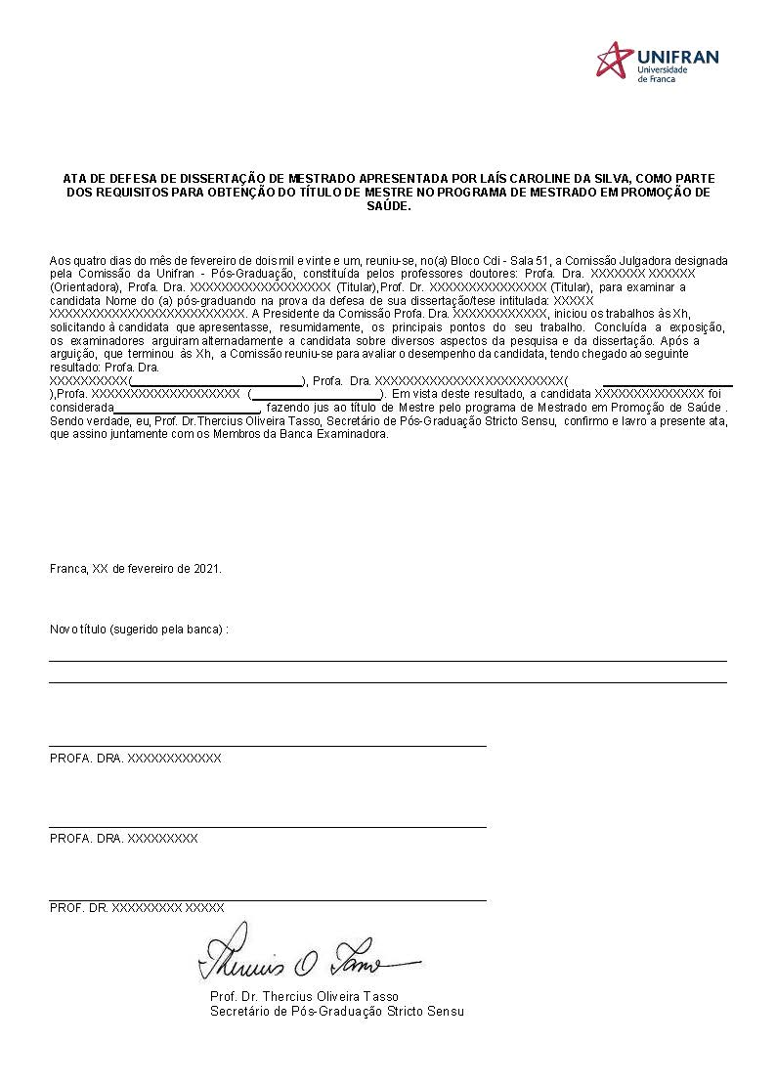

DEDICO este trabalho à minha mãe xxxxxxxxxxxx, que nas adversidades e dificuldades da vida me manteve firme, ao meu marido xxxxxxxxxxxxxxx e à minha filha amada xxxxxxxxxxxx, que souberam compreender a minha ausência e a importância desse momento, contribuindo com amor, carinho e paciência.
AGRADECIMENTOS

À Professora Dra. Ana Maria da Silva pela orientação, compreensão e Incentivo dispensado ao desenvolvimento deste trabalho.
Aos docentes do Programa em Promoção de Saúde.
Aos trabalhadores da Unifran, pelo auxílio na realização da pesquisa.
Aos participantes da pesquisa XXXXXXXXXX.

No parágrafo final de todos
O presente trabalho foi realizado com apoio da Coordenação de Aperfeiçoamento de Pessoal de Nível Superior – Brasil (CAPES) – Código de Financiamento 001.
Ou se for bolsista pela FAPESP deverá constar:
O presente trabalho foi realizado com apoio da Fundação de Amparo à Pesquisa do Estado de São Paulo (FAPESP) Processo nº aaaa/nnnnn-d.

A epígrafe é uma citação direta, portanto, a fonte deve constar na lista de referências.

XXXXX XXX
RESUMO

CASTRO, G. G. Apoio e rede social de famílias de crianças com deficiências de uma cidade mineira. 2022. 155f. Tese ou Dissertação (Doutorado ou Mestrado em Promoção de Saúde) – Universidade de Franca, Franca.

O resumo deverá estar inserido em única página; espaçamento entre linhas: 1,0; encabeçado pela referência do próprio trabalho e com a indicação de 3 a 5 palavras-chave por ordem alfabética, separadas entre si por ponto e finalizadas também por ponto. Preferencialmente consulte o DeCS - Server http://decs.bvsalud.org; e/ou MeSH. O resumo deverá ser em um único parágrafo, redigido na 3ª pessoa do singular, com o verbo na voz ativa. Conter de 150 a 500 palavras. Não se deve usar margem antes do parágrafo. Deve-se evitar citações/referências, assim como as fórmulas, equações e símbolos que não sejam de uso corrente. Sugere-se a sequência: Introdução; Objetivos; Procedimento Metodológico; Resultados (somente os principais); Conclusões (estudo quantitativo) ou Considerações Finais (estudo qualitativo e misto).

Palavras-chave: Apoio social. Crianças com deficiências. Família.

Abstract

CASTRO, G. G. Support and social network of families of children with disabilities in a mining town. 2022. 155f. Thesis or Dissertation (Doctorate or Master in Health Promotion) – University of Franca, Franca.

A versão na língua inglesa, deverá seguir a mesma formatação do resumo em português.

Keywords: Social support. Children with disabilities. Family.
RESUMEN

CASTRO, G. G. Apoyo y red social de familias de niños con discapacidad en un la ciudad minera. 2022. 155f. Tesis o Disertación (Doctorado o Máster en Promoción de la Salud) - Universidad de Franca, Franca, SP.

A versão na língua espanhola, deverá seguir a mesma formatação do resumo em português.

Palabras clave: Apoyo social. Niños con discapacidad. Familia.

LISTA DE FIGURAS

Figura 1. | Organograma da Secretaria de Saúde ............................................... | 10
Figura 2. | Mapa da cidade de Franca ................................................................. | 20
Figura 3. | Territorialização do Centro da cidade de Franca ................................ | 30

- Observação: Ao finalizar a lista, selecione toda a tabela e remova as bordas para ficar assim:

Figura 1. | Organograma ...................................................................................... | 10
Figura 2. | Mapa da cidade de Franca ................................................................. | 20
Figura 3. | Territorialização do Centro da cidade de Franca ................................ | 30

LISTA DE GRÁFICOS

Gráfico 1. | Classificação dos resumos da área da Promoção da Saúde nas Conferências Internacionais, no período de 2000 a 2020, segundo agências de Fomento à pesquisa ...................................................... | 12
Gráfico 2. | Distribuição da frequência dos artigos sobre Promoção da Saúde por período (em anos). Franca, 2020 ................................................ | 22
Gráfico 3. | Distribuição da população de menores de quinze anos da cidade de Franca entre o período de 200 a 2020 ......................................... | 32

- Observação: Ao finalizar a lista, selecione toda a tabela e remova as bordas para ficar assim:

Gráfico 1. | Classificação dos resumos da área da Promoção da Saúde nas Conferências Internacionais, no período de 2000 a 2020, segundo agências de Fomento à pesquisa ...................................................... | 12
Gráfico 2. | Distribuição da frequência dos artigos sobre Promoção da Saúde por período (em anos). Franca, 2020 ................................................ | 22
Gráfico 3. | Distribuição da população de menores de quinze anos da cidade de Franca entre o período de 200 a 2020 ......................................... | 32

NOTA: As mesmas orientações se aplicam para a LISTA DE QUADROS e para a
LISTA DE TABELAS.
LISTA DE abreviaturas

CAPES | Coordenação de Aperfeiçoamento de Pessoal de Nível Superior
MEC | Ministério da Educação
OMS | Organização Mundial da Saúde
OPAS | Organização Pan-Americana da Saúde
SUS | Sistema Único de Saúde

- Observação: Ao finalizar a lista, coloque as siglas em ordem alfabética, selecione toda a tabela e remova as bordas para ficar assim:

CAPES | Coordenação de Aperfeiçoamento de Pessoal de Nível Superior
MEC | Ministério da Educação
OMS | Organização Mundial da Saúde
OPAS | Organização Pan-Americana da Saúde
SUS | Sistema Único de Saúde

APRESENTAÇÃO DO (A) AUTOR(A)

Nesta etapa o autor deverá redigir um texto, preferencialmente, na primeira pessoa do singular. Recomenda-se uma narrativa acerca da sua trajetória profissional até o ingresso no Programa de Pós-Graduação em Promoção de Saúde, inserção no Grupo de Estudo do Docente Orientador, escolha pela Linha e Projeto de pesquisa do Programa (escrever o nome da Linha e do Projeto que o trabalho se insere), finalizando com a escolha do tema estudado e possíveis contribuições do trabalho para o progresso da sociedade.

SUMÁRIO (EXEMPLO A)

 | INTRODUÇÃO ..................................................................................... | 12
1. | REVISÃO DE LITERATURA ................................................................ | 14
1.1 | BREVE HISTÓRICO DO OBJETO DE ESTUDO ................................. | 14
1.2 | PRODUÇÃO CIENTÍFICA ACERCA DO OBJETO DE ESTUDO ........ | 17
1.3 | PROMOÇÃO DA SAÚDE E O OBJETO DE ESTUDO ........................ | 20
1.3.1 | Aspectos abordados (se for o caso) ................................................. | 20
1.3.1.1 | Aspectos abordados (se for o caso) ..................................................... | 22
2 | OBJETIVOS ......................................................................................... | 24
2.1 | OBJETIVO GERAL ............................................................................... | 24
2.2 | OBJETIVOS ESPECÍFICOS ................................................................ | 24
3 | PROCEDIIMENTO METODOLÓGICO ................................... | 25
3.1 | NATUREZA DA PESQUISA ................................................................. | 25
3.2 | LOCAL DO ESTUDO ............................................................................ | 25
3.3 | PARTICIPANTES ................................................................................. | 28
3.4 | ASPECTOS ÉTICOS ............................................................................ | 30
3.5 | PROCEDIMENTO E INSTRUMENTOS DE COLETA DE DADOS ...... | 30
3.6 | ANÁLISE DOS DADOS ........................................................................ | 34
4 | RESULTADOS ..................................................................................... | 38
5 | DISCUSSÃO ........................................................................................ | 48
6 | CONSIDERAÇÕES FINAIS ou CONCLUSÕES .................................. | 58
 | REFERÊNCIAS .................................................................................... | 62
 | APÊNDICES ......................................................................................... | 72
 | ANEXOS ............................................................................................... | 75

- Observação válida para o SUMÁRIO A e SUMÁRIO B: Ao finalizar o Sumário, selecione-o todo e remova as bordas para ficar em página própria e assim:

SUMÁRIO

 | INTRODUÇÃO ..................................................................................... | 12
1. | REVISÃO DE LITERATURA ................................................................ | 14
1.1 | BREVE HISTÓRICO DO OBJETO DE ESTUDO ................................. | 14
1.2 | PRODUÇÃO CIENTÍFICA ACERCA DO OBJETO DE ESTUDO ........ | 17
1.3 | PROMOÇÃO DA SAÚDE E O OBJETO DE ESTUDO ........................ | 20
1.3.1 | Aspectos abordados (se for o caso) ................................................. | 20
1.3.1.1 | Aspectos abordados (se for o caso) ..................................................... | 22
2 | OBJETIVOS ......................................................................................... | 24
2.1 | OBJETIVO GERAL ............................................................................... | 24
2.2 | OBJETIVOS ESPECÍFICOS ................................................................ | 24
3 | PROCEDIMENTO METODOLÓGICO ................................................. | 25
3.1 | NATUREZA DA PESQUISA ................................................................. | 25
3.2 | LOCAL DO ESTUDO ............................................................................ | 25
3.3 | PARTICIPANTES ................................................................................. | 28
3.4 | ASPECTOS ÉTICOS ............................................................................ | 30
3.5 | PROCEDIMENTO E INSTRUMENTOS DE COLETA DE DADOS ...... | 30
3.6 | ANÁLISE DOS DADOS ........................................................................ | 34
4 | RESULTADOS ..................................................................................... | 38
5 | DISCUSSÃO ........................................................................................ | 48
6 | CONSIDERAÇÕES FINAIS ou CONCLUSÕES .................................. | 58
 | REFERÊNCIAS .................................................................................... | 62
 | APÊNDICES ......................................................................................... | 72
 | ANEXOS ............................................................................................... | 75

SUMÁRIO (EXEMPLO B)

 | INTRODUÇÃO ..................................................................................... | 12
1. | REVISÃO DE LITERATURA ................................................................ | 14
1.1 | BREVE HISTÓRICO DO OBJETO DE ESTUDO ................................. | 14
1.2 | PRODUÇÃO CIENTÍFICA ACERCA DO OBJETO DE ESTUDO ........ | 17
1.3 | PROMOÇÃO DA SAÚDE E O OBJETO DE ESTUDO ........................ | 20
1.3.1 | Aspectos abordados (se for o caso) ................................................. | 20
1.3.1.1 | Aspectos abordados (se for o caso) ..................................................... | 22
2 | OBJETIVOS ......................................................................................... | 24
2.1 | OBJETIVO GERAL ............................................................................... | 24
2.2 | OBJETIVOS ESPECÍFICOS ................................................................ | 24
3 | RESULTADOS ..................................................................................... | 25
3.1 | ARTIGO I: Inserir o título ...................................................................... | 25
3.2 | ARTIGO II: Inserir o título ..................................................................... | 35
3.3 | ARTIGO III: Inserir o título .................................................................... | 48
4 | CONSIDERAÇÕES FINAIS ou CONCLUSÕES .................................. | 58
 | REFERÊNCIAS .................................................................................... | 62
 | APÊNDICES ......................................................................................... | 72
 | ANEXOS ............................................................................................... | 75

Os que optarem por este modelo deverão apresentar os Artigos segundo as normas abaixo:

1- Texto – os textos dos artigos ou capítulos de livro deverão ser inseridos em Word, no corpo do trabalho da seção Resultados. Deve seguir as normas da ABNT e não inserir formato de revista ou de livro e deve respeitar as normas cultas da língua portuguesa. É vedada a utilização de língua estrangeira na dissertação ou tese. Destacar, no início do texto do Artigo ou do Capítulo, se o mesmo já foi publicado ou submetido a algum periódico.

2- Referências dos artigos ou capítulos – deverão estar em um único tópico: Referências, seguindo a ordem alfabética de todas utilizadas no decorrer deste trabalho, após as Considerações finais ou (Conclusões).

INTRODUÇÃO

a palavra introdução vem centralizada, em letras maiúsculas e em negrito. Deve-se utilizar a letra Arial 12, espaçamento 1,5cm, recuo de 2,5cm, utilizando um espaço livre para iniciar o parágrafo.
A numeração das páginas inicia-se nessa seção e deverá ser colocada, em algarismos arábicos, no canto superior direito de cada página, até o final.
O leitor deverá compreender o trabalho e as intenções do autor. Para isso, em formato de texto, a introdução deverá conter:
- uma visão preliminar do objeto de estudo;
- o problema;
- a pergunta norteadora;
- a hipótese ou pressuposto;
- justificativa para realização do presente estudo;
- objetivo geral no último parágrafo do texto.

1 REVISÃO DE LITERATURA

Toda seção deve conter um texto relacionado a ela.
Redigir um ou mais parágrafos iniciais, descrevendo a organização desta seção. De modo geral a revisão de literatura deve ser divida em três seções. Para a primeira sugere-se o subtítulo - Breve histórico do objeto de estudo. Porém, o mesmo deverá ser alterado para atender às especificidades do estudo.
Para a segunda seção, sugere-se o subtítulo: Produção científica acerca do objeto de estudo. E, para a terceira seção sugere-se o subtítulo: Promoção da saúde e o objeto de estudo. Porém, os mesmos também deverão ser alterados para atender às especificidades do estudo.

1.1 BREVE HISTÓRICO DO.........

Apresentar o histórico da evolução científica do objeto de estudo e apresentar dados estatísticos (se for o caso), utilizando referências nacionais e internacionais.

1.2 PRODUÇÃO CIENTÍFICA ACERCA DO ............................

Traçar um panorama atual e global sobre o assunto, apresentando uma análise crítica de publicações nacionais e internacionais, preferencialmente dos últimos 05 anos.
Como sugestão para redação, responda às seguintes questões: Quem estuda o assunto? Quais foram as principais descobertas? Como está o conhecimento sobre o assunto, hoje? Ou então, sugere-se a realização de uma revisão integrativa do tema.

1.3 PROMOÇÃO DA SAÚDE E O.........................

Apresentar uma análise crítica do processo histórico da Promoção da Saúde relacionada ao objeto do presente estudo.
Dar visibilidade às conexões do estudo com o referencial da Promoção da Saúde, incluindo a Política Nacional da Promoção da Saúde, e/ou as Cartas e Conferências, assim como os Objetivos do Desenvolvimento Sustentável (ODS) da Agenda 2030. Quando pertinente, a Carta de Franca – 2018.

1.3.1 Subtítulo de segunda seção (se houver)

Seguir a numeração como se apresenta. Redigir o subtítulo da segunda seção em negrito com a primeira letra em maiúscula. O texto seguirá as normas gerais.

1.3.1.1 Subtítulo de terceira seção (se houver)

Seguir a numeração como se apresenta. Redigir o subtítulo da terceira seção sem negrito com a primeira letra em maiúscula. O texto seguirá as normas gerais.

2 OBJETIVOS

Toda seção deve conter um texto relacionado a ela.
Esta seção deverá conter (de preferência) um objetivo geral e quantos objetivos específicos forem necessários se alcançar o objetivo geral do trabalho.

2.1 OBJETIVO GERAL

Iniciar com o verbo no infinitivo, ter clareza na proposição e relação com o título do estudo.

2.2 OBJETIVOS ESPECÍFICOS

Iniciar com o verbo no infinitivo. Os objetivos específicos deverão esclarecer os detalhes necessários para se alcançar o objetivo geral do trabalho.

3 PROCEDIMENTO METODOLÓGICO

Toda seção deve conter um texto relacionado a ela.

3.1 NATUREZA DA PESQUISA

Nesta seção o autor deverá apresentar a natureza da pesquisa, descrevendo o conjunto de processos (o caminho) necessário para alcançar o objetivo proposto. Sugerimos:
Pesquisa ____________ (experimental; bibliográfica; documental; Pesquisa de campo; Pesquisa com survey, Estudo de caso; Pesquisa participante; Pesquisa-Ação), do tipo _______ (transversal ou longitudinal), _________ (quantitativa, qualitativa ou as duas) de caráter ______ (descritivo; explicativo; intervencionista) que visa (escrever o objetivo geral). Para tanto foi realizada uma investigação por meio de (citar o instrumento), sendo os dados analisados pela teoria... (citar o referencial teórico escolhido, se for o caso).

3.2 Local dO estudo

Dependendo do estudo, descrever características da região ou cidade, número de habitantes, indicadores de saúde, mortalidade, índice de desenvolvimento humano (IDH), entre outros.
Descrever o local em que o estudo foi realizado, por exemplo: unidades de saúde, escola, instituições entre outros. Especificando as características do local.

3.3 Participantes da pesquisa

Cálculo amostral da população (se for o caso), critérios de seleção dos participantes, número de pessoas convidadas. Critérios de exclusão, especificando o número e os motivos das pessoas excluídas. Finalizar a seção com o total de participantes inclusos no estudo.

3.4 Aspectos éticos

Caso o estudo envolva seres humanos, será necessário apresentar o número do Parecer de Aprovação da Pesquisa (CEP/CONEP) expedido pelo Comitê de Ética. O autor conseguirá este documento após entrega e aprovação do Relatório Final pelo CEPE. Deverá ter uma cópia deste documento, apresentado como ANEXO, nas últimas páginas do trabalho.
Lembramos que o número do CAAE nº XXXXXXX refere-se ao Certificado de Apresentação para Apreciação Ética, necessário para submissão do projeto de pesquisa ao Comitê de Ética e não significa que o trabalho foi aprovado.

3.5 Instrumentos E Procedimentos de coleta dos dados

Recomenda-se que o texto seja escrito com os verbos no passado, em ordem cronológica de execução, e possua clareza suficiente para que outro pesquisador consiga reproduzir a pesquisa.
Deve-se descrever os processos de recrutamento dos participantes e de obtenção dos dados (entrevista, avaliação, consulta em prontuário ou base de dados, etc), informando os instrumentos e as ferramentas utilizadas (questionário, formulário, experimento, equipamentos, etc).
É importante mencionar se foi utilizado um projeto piloto.

3.6 Análise dos dados

Detalhar como foram analisados os dados.
Para as pesquisas com dados quantitativos apresentar o tratamento estatístico, bem como o software utilizado e sua versão.
Para as pesquisas com dados qualitativas, mencionar o referencial teórico utilizado para análise.
4 RESULTADOS

Descrever de forma detalhada e objetiva os achados e resultados do estudo.
Os dados escolhidos para serem apresentados em tabelas ou gráficos, não precisam ser novamente apresentados em texto.
Deve-se atentar para que as tabelas e os gráficos sejam autoexplicativos, inclusive os títulos das mesmas.
Lembrar, ainda de colocar no título o local e ano em que os mesmos foram elaborados. Os títulos das tabelas, quadros e figuras não têm ponto final.

5 DISCUSSÃO

Pode ser apresentada em uma seção à parte, ou junto com os resultados (ANÁLISE E DISCUSSÃO DOS RESULTADOS ou DISCUSSÃO DOS RESULTADOS).
Nessa seção deve-se: analisar, interpretar, criticar, comparar e/ou confrontar os achados do estudo com dados da literatura atual nacional e internacional.
Ao final da discussão sugere-se incluir as limitações do estudo.

6 CONSIDERAÇÕES FINAIS ou CONCLUSÕES

Neste elemento o autor poderá eleger, segundo o tipo de estudo realizado, se caberá melhor o emprego da utilização do termo Considerações Finais ou Conclusões.
Apresentar de forma sucinta o resumo dos resultados principais e análises decorrentes para responder aos objetivos propostos.
Descrever as contribuições do estudo para o progresso da sociedade.
Mencionar sugestões para estudos futuros.

REFERÊNCIAS

Elemento obrigatório. As referências devem ser elaboradas conforme a ABNT NBR 6023: 2018, e devem ser elaboradas em espaço simples, alinhadas à margem esquerda do texto e separadas entre si por uma linha em branco de espaço simples.

Livro com um autor

Exemplo: SOBRENOME, Nome Abreviado. Título (negrito): subtítulo (se houver). Edição (se houver). Local de publicação: Editora, data de publicação da obra.

Livro com até três autores

Exemplo: SOBRENOME, Nome Abreviado; SOBRENOME, Nome Abreviado; SOBRENOME, Nome Abreviado. Título (negrito): subtítulo (se houver). Edição (se houver). Local de publicação: Editora, data de publicação da obra.

Livro com mais de três autores

Nesse caso, pode ser difícil incluir os nomes de todos os autores. Uma alternativa é colocar o nome do primeiro e referenciar o restante como et al. (em itálico), que em latim significa e outros.
Exemplo: SOBRENOME, Nome Abreviado. et al. Título (negrito): subtítulo (se houver). Edição (se houver). Local de publicação: Editora, data de publicação da obra.

Livro com autor desconhecido

A citação de obras de autores anônimos segue o modelo abaixo.
Exemplo: TÍTULO EM CAIXA ALTA (EM NEGRITO). Local de publicação. Editora, ano de publicação, página.

Artigo on-line

Em caso de citações de artigos da internet, é necessário informar o site em que pode ser encontrado para consulta e o momento exato do acesso.
Exemplo: SOBRENOME, Nome Abreviado. Título (negrito): subtítulo (se houver). Nome do site, ano. Disponível em: (link). Acesso em: (data).

Artigo on-line sem autor conhecido

Se o artigo for anônimo, especificar nome do website em que o texto está disponível:
Exemplo: Nome do site. Título (negrito): subtítulo (se houver). Nome do site, ano. Disponível em: (link). Acesso em: (data).

Constituição federal ou estadual

Exemplo: BRASIL. Constituição (1988). Constituição da República Federativa do Brasil. Brasília, DF: Senado Federal: Centro Gráfico, 1988. Página.

Legislação comum

Exemplo: BRASIL. Lei nº X.XXX, de XX de mês de ANO. Função da lei. Diário Oficial da União, Brasília, DF, v. XX, n. XX, data de publicação do diário onde a lei foi divulgada. Seção, páginas.

Artigo de revista

Exemplo: SOBRENOME, nome abreviado. Título do artigo. Título da Revista (negrito), (abreviado ou não) Local de Publicação, Número do Volume, Número do Fascículo, Páginas inicial-final, mês e ano.

Tese

Exemplo: SOBRENOME, nome. Título (negrito): subtítulo. Ano de apresentação. Número de folhas ou volumes. (Categoria e área de concentração). Instituição, Local, ano da defesa.
ANEXO A - COMPROVANTE DE RELATÓRIO FINAL DO CEPE

APENDICE A – QUESTIONÁRIO SOCIODEMOGRÁFICO

XXXXXXXXXXXXXXXXXXXXXXXXXXXXXXXXXXXXXXXXXXXXXXXXXXXXXXXXXXXXXXX.
XXXXXXXXXXXXXXXXXXXXXXXXXXXXXXXXXXXXXXXXXXXXXXXXXXXXXXXXXXXXXXXXXXXXXXXXXXXXXXXXXXXXXXXXXXXXXXXXXXXXXXXXXXXXXXXXXXXXXXXXXXXXXXXXXXXXXXXXXXXXXXXXXXXXXXXXXXXXXXXXXXXXXXXXXXXXXXXXXXXXXXXXXXXXXXXXXXXXXX.
INSTRUÇÕES GERAIS

- Formatação: A4, cor preta, margens sup. e esquerda 3cm, inf. e direita 2cm. Verso da folha de rosto: Deve conter a ficha catalográfica. Consulte a Secretaria.

- Paginação: consta a partir da Introdução no lado superior e direito da folha. As páginas pré-textuais devem ser contadas, mas não são numeradas.

- Texto: Arial 12, espaço entre linhas de 1,5cm e recuo de 2,5cm. Siglas: escrever por completo somente na primeira vez e a sigla entre parênteses. Depois só a sigla.

- RESUMO, SUMÁRIO, INTRODUÇÃO, REFERÊNCIAS, APÊNDICE e ANEXO: Títulos em Arial 12, espaço entre linhas de 1,5cm, negrito, caixa alta e centralizados.

- Demais títulos e subtítulos: Arial 12, espaçamento entre linhas de 1,5cm, alinhados à esquerda, como no exemplo a seguir:

1 REVISÃO DE LITERATURA
1.1 PANORAMA HISTÓRICO DA SAÚDE DA MULHER
1.1.1 Mulheres negras
1.1.1.1 Mulheres negras chefes de famílias

- Figuras, gráficos, quadros, tabelas e notas de rodapé: Arial 10, espaçamento simples. Identificação na parte superior, centralizado. A fonte consultada, deve estar na parte inferior, alinhada à esquerda.

- Tabela: Números. Colunas internas sem traços verticais e horizontais, com exceção dos traços superiores e inferiores ao cabeçalho. Quando continuar na folha seguinte, indicar “continuação” nas demais folhas e “conclusão” na última.

- Quadro: Palavras. Colunas com traços verticais e horizontais. Traços superiores e inferiores ao cabeçalho são mais fortes. Quando continuar na folha seguinte, indicar “continuação” nas demais folhas e “conclusão” na última.

- Citações: Com menos de três linhas, utilizar Arial 12, espaçamento entre linhas de 1,5cm, colocar o texto entre aspas e sem recuo. Citações com mais de três linhas, utilizar Arial 10, espaçamento simples, sem aspas e recuo de 4cm da margem.

- Relatos dos participantes: Arial 10, espaçamento entre linhas simples, sem recuo e em itálico.

- Apêndice (documento elaborado pelo autor) e Anexo (documento não elaborado pelo autor): Deverão se identificados por letras maiúsculas (ex: APÊNDICE A, ANEXO A). Colocar as cópias dos documentos em páginas separadas.

- Referências: Espaçamento simples, alinhadas à margem esquerda do texto e separadas entre si por um espaço simples. Seguir normas da ABNT, sendo os nomes dos autores somente com as iniciais.
- Exemplo de Quadro

Quadro 10 - Principais bases de dados bibliográficas da Unifran, 2020. Franca-SP
NOME DA BASE | INSTITUIÇÃO RESPONSÁVEL/ABRANGÊNCIA | INDEXA
Lilacs | BIREME (Sistema Latino-Americano e do Caribe de Informação em Ciências da Saúde) divulga a iteratura convencional e não-convencional em ciências da saúde, gerada na América Latina e Caribe. | Década de 80 em diante
Medline | National Library of Medicine (NLM), com resumos de artigos de periódicos em medicina e áreas afins. | Artigos de periódicos.
Fonte: Próprio autor

- Exemplo de figura

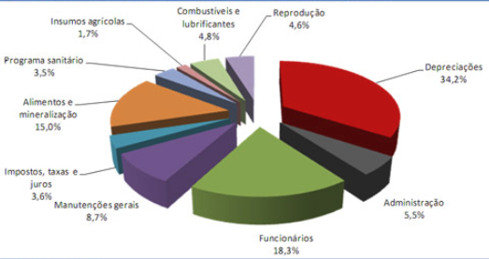
Figura 1 - Participação nos custos da produção, 2019. Franca-SP
Fonte: Brasil consultoria.

- Exemplo de tabela
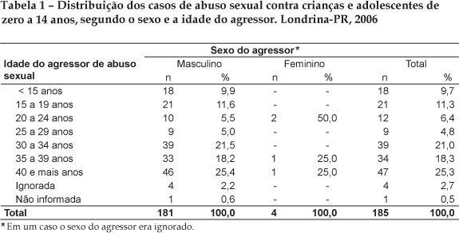
Fonte: Dados da pesquisa

